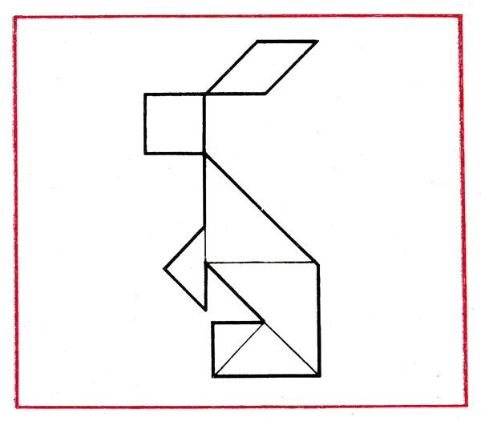

Конспект занятия (художественное творчество: аппликация)
14.02.14г.
Тема: Техника танграм «Заяц».

Интегрируемые образовательные области: «Познание», «Коммуникация», «Социализация», «Чтение художественной литературы», «Художественное творчество».
Форма деятельности: совместная деятельность взрослых и детей.
Виды деятельности: игровая, коммуникативная, познавательная, продуктивная, чтение.
Программные задачи:
- Воспитывать любовь и заботливое отношение к животным.
- Продолжать учить работать с бумагой, ножницами и клеем – разрезать квадрат на части, собирать фигуры по технике «танграм».
- Развивать пространственное и образное мышление, творческие способности, мелкую моторику рук.
Оборудование: образец работы, разлинованные квадраты белой бумаги для каждого ребенка, ножницы, клей, цветной картон, мягкая игрушка зайца, изображение заячьих следов на снегу.

Ход занятия:
Дети заходят в группу.
Воспитатель:
- Ребята, а давайте с вами вместе сходим в зимний лес? Только в лесу сейчас много снега, как же нам туда идти?
Дети:
-На лыжах.
Воспитатель:
- Хорошо. Давайте на лыжах. Надевайте и пойдем.
(имитация надевания лыж и движений ходьбы на лыжах).
Воспитатель:
-Вот и пришли. Ребята, посмотрите, на снегу какие-то следы. Интересно, а чьи они?
(варианты ответов детей).
Воспитатель:
-Послушайте загадку и если отгадаете правильно, то узнаете, кто тут был.
Комочек пуха –
Длинное ухо,
Прыгает ловко –
Любит морковку.
(Заяц)
- Вот молодцы! Конечно же это заяц! Следы свежие – не думаю, что он успел далеко убежать. Давайте оглянемся вокруг и найдем зайку, который тут натоптал.
(Дети ищут зрительно зайца и находят его на пеньке).
- Какие вы молодцы, нашли зайку. Только почему-то он грустный. Давайте спросим, что с ним случилось. (Воспитатель спрашивает зайца и он отвечает ему на ушко, что ему скучно одному играть).
- Ребята, поможем зайчику в его горе? Давайте сделаем ему друзей.
А делать мы их будем из бумаги.
- Какого цвета зайцы зимой? Почему?
-Какие части тела есть у зайца?
- Ушки у зайки какие? (длинные)
- Хвостик у зайки какой? (короткий)
-Как передвигаются зайцы? (прыгают)
-Давайте немного разомнется.
Физминутка
Скачут, скачут во лесочке
Зайки – серые клубочки.
(скачут)
Прыг-скок, прыг-скок,
Встал зайчонок на пенек.
(скачут вперед - назад)
Всех построил по порядку –
Стал показывать зарядку:
Раз! Шагают все на месте!
Два! Руками машут вместе!
Три! Присели, дружно! Встали!
Все за ушком почесали.
На четыре потянулись,
Пять! Прогнулись и нагнулись.
Шесть! Все встали снова в ряд,
Зашагали как отряд!

- Молодцы! Ну, вот смотрите – такого зайчика каждый из нас сделает сегодня – и нашему новому приятелю будет, с кем играть в пятнашки. А в помощь вам на столах лежат белые квадраты-шаблоны, которые для начала нужно разрезать на геометрические фигуры.
- Сколько фигур получится у каждого из вас, когда вы разрежете квадрат?
(Дети приступают к работе – разрезают, потом складывают на листе цветного картона фигуру зайца под руководством воспитателя и приклеивают).
- Какие вы молодцы! Чей зайчик уже может скакать в лес к нашему приятелю? (вывешивают работы на доску)
- Как вы считаете, смогли мы помочь зайчику обрести новых друзей? Отпустим его обратно в лес играть? Давайте попрощаемся с ним.
(До свиданья, зайчик!)

